ΒΙΟΛΟΓΙΑ Β΄ΓΥΜΝΑΣΙΟΥ

ΤΟ ΜΥΟΣΚΕΛΕΤΙΚΟ ΣΥΣΤΗΜΑ ΤΟΥ ΑΝΘΡΩΠΟΥ:ΤΑ ΟΣΤΑ ΤΟΥ ΚΡΑΝΙΟΥ

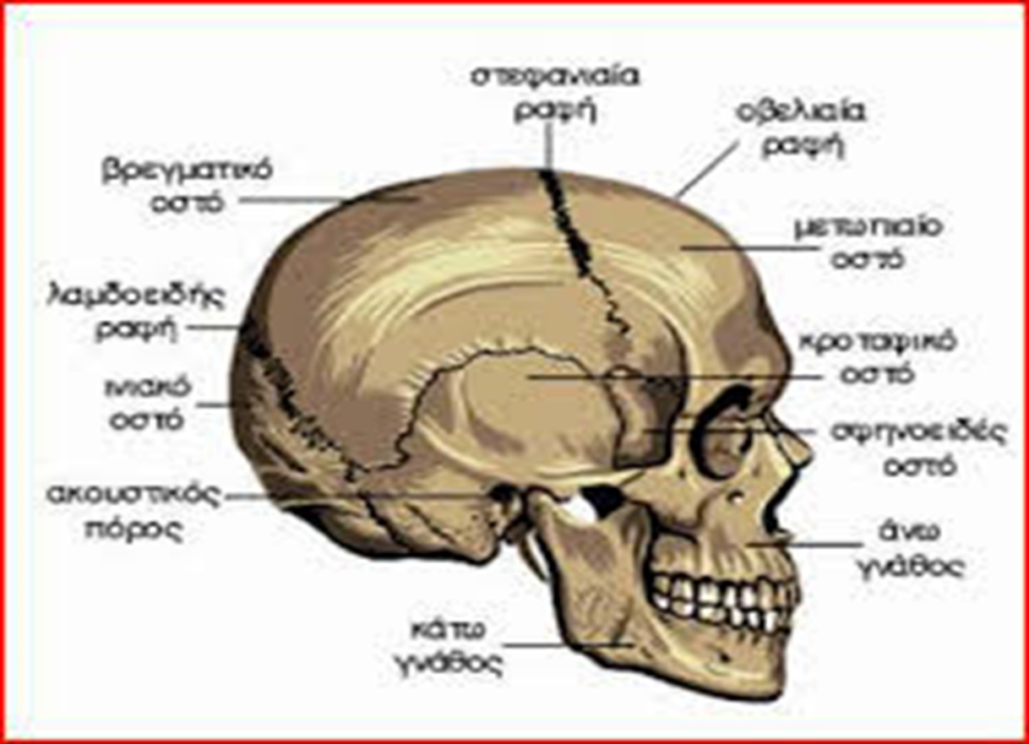

ΑΣΚΗΣΗ: Να σημειώσετε σε κάθε θέση το όνομα του κάθε οστού του ανθρώπινου κρανίου.

